**📝 教學講義：質量守恆定律 (Law of Conservation of Mass)**

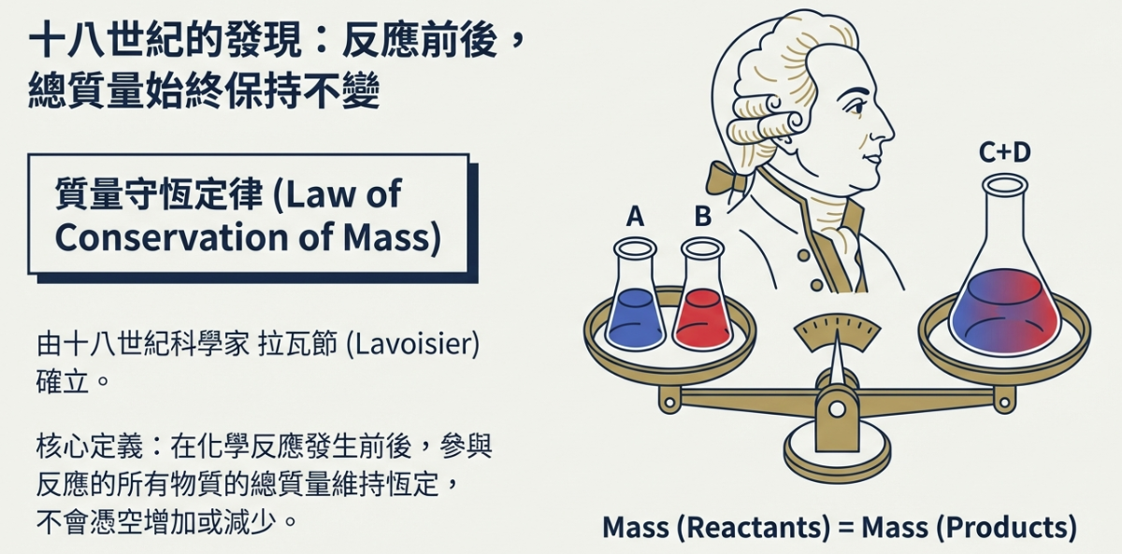

**🎯 學習目標**

1. 掌握道耳頓原子說的四項核心內容。
2. 能以化學反應式與原子個數清單，驗證質量守恆定律。
3. 準確辨析化學反應中「一定不變」、「一定改變」與「不一定改變」的項目。

**💡 重點導讀：道耳頓原子說 (Dalton's Atomic Theory)**

1. **原子組成觀：** 物質由原子組成，原子是最小粒子，不可分割。
2. **原子特性觀：** 相同的原子，質量與性質相同；不同的原子，質量與性質則不同。
3. **定比組合觀：** 不同的原子能以**簡單整數比**，化合成化合物。
4. **化學反應觀：** 化學變化前後，只是**原子重新排列組合**成新物質，過程中不會有原子消失，也不會有新原子產生。

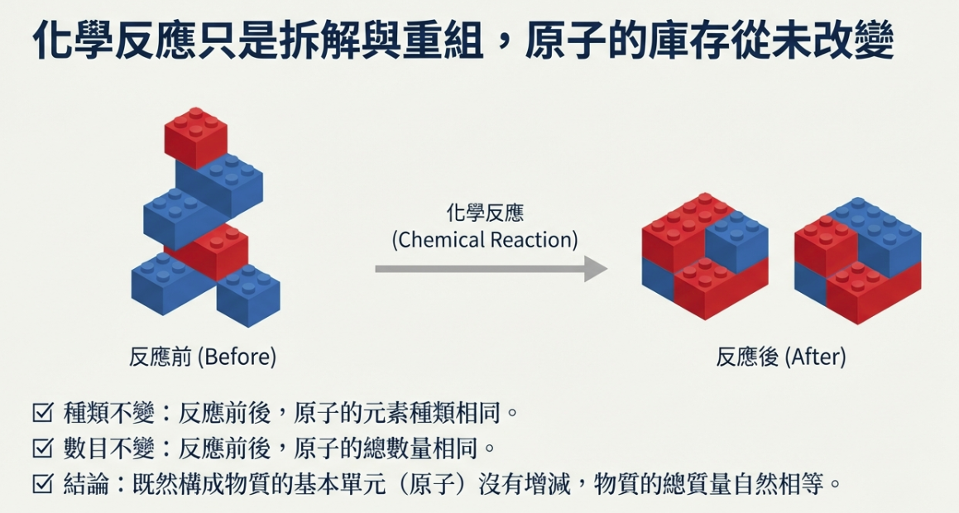

**📖 詳細內容：化學反應前後的變化規範**

我們以 **「甲烷燃燒」** 與 **「氫氣燃燒」** 為例，來拆解反應前後的微觀變化。

**1. 一定「不會」改變的（守恆項）**

根據道耳頓原子說，原子不會憑空增減。

* **範例反應式：** CH₄ + 2 O₂ → CO₂ + 2 H₂O

| **觀察項目** | **反應前 (反應物)** | **反應後 (產物)** | **結論** |
| --- | --- | --- | --- |
| **原子種類** | 碳(C)、氫(H)、氧(O) | 碳(C)、氫(H)、氧(O) | **不變** |
| **原子數目** | C: 1, H: 4, O: 4 | C: 1, H: 4, O: 4 | **不變** |
| **物質總質量** | 若為 80g | 必為 80g | **不變** |

**2. 一定「會」改變的（特徵項）**

原子排列方式改變，必然產生新物質。

* **範例反應式：** 2 H₂ (氣體) + O₂ (氣體) → 2 H₂O (液體)

| **觀察項目** | **反應前 (反應物)** | **反應後 (產物)** | **結論** |
| --- | --- | --- | --- |
| **物質種類** | 氫氣、氧氣 | 水 | **改變** |
| **分子種類** | H₂ 分子、O₂ 分子 | H₂O 分子 | **改變** |
| **物質性質** | 具助燃性、可燃性 | 可用來滅火 | **改變** |

**3. 「不一定」會改變的（變動項）**

這取決於原子的重組方式。

* **分子的總個數：**
  + **改變範例：** 2 H₂ + O₂ → 2 H₂O

(反應前：2+1 = **3 個分子**；反應後：**2 個分子**) → **變少**

* + **不變範例：** H₂ + Cl₂ → 2 HCl

(反應前：1+1 = **2 個分子**；反應後：**2 個分子**) → **不變**

* **物質的狀態：**
  + **範例：** C (s) + O₂ (g) → CO₂ (g) (固體消失，變為氣體)

**🔬 實驗環境：觀測質量的關鍵  
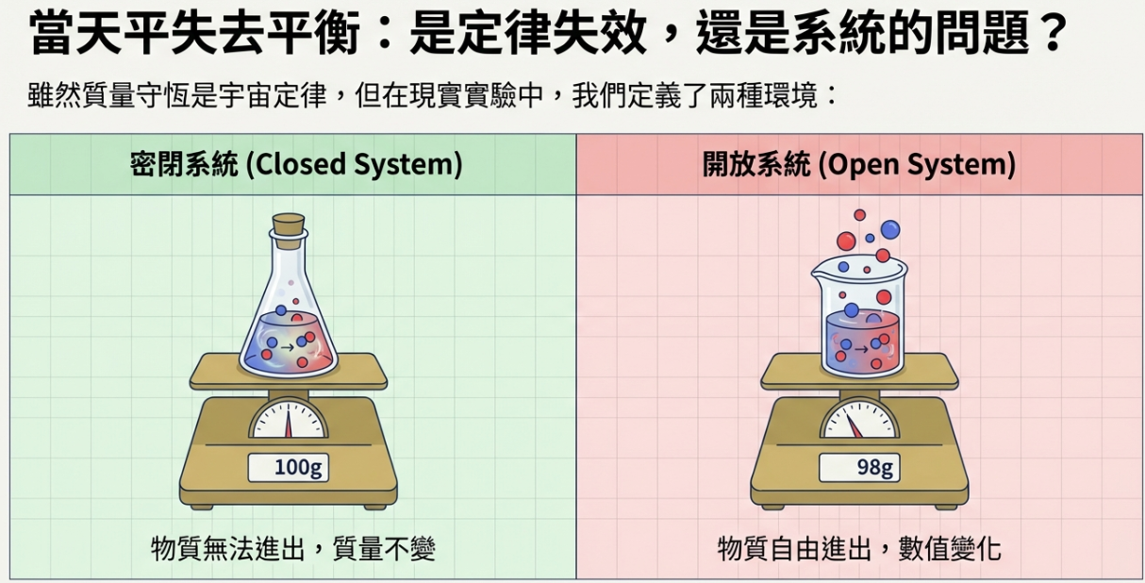**

* **封閉系統：** 物質無進出，測得質量 **等於** 反應前質量。
* **開放系統：**
  + 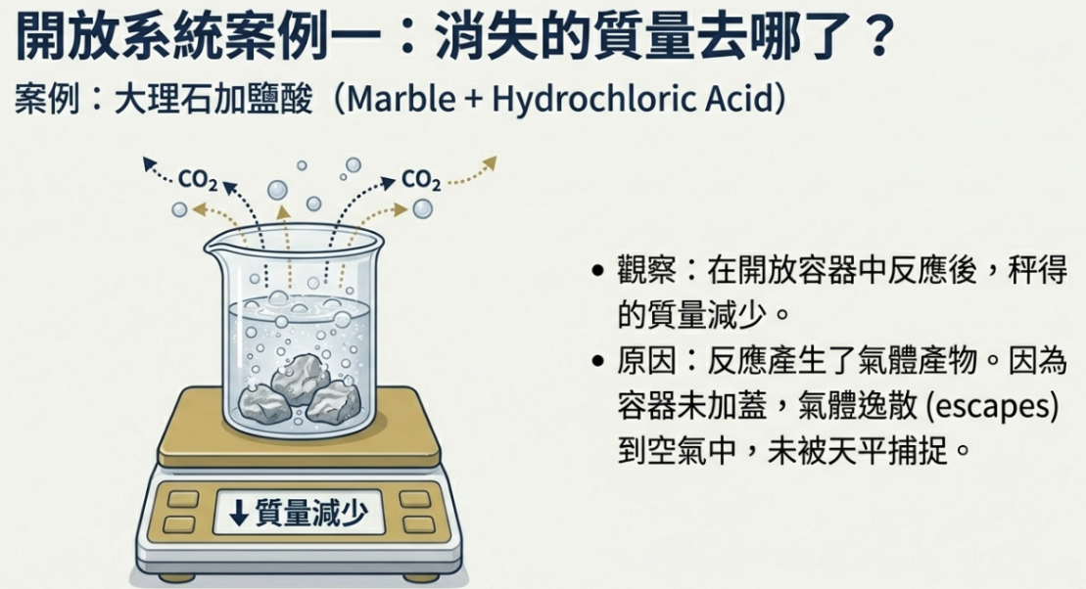**大理石 (CaCO₃) + 鹽酸 (HCl)：** 產生的 **CO₂ 氣體** 逸散，天平變輕。
  + **鐵 (Fe) + 氧 (O₂)：** 吸收空氣中的 **O₂** 生成鐵鏽，天平變重。

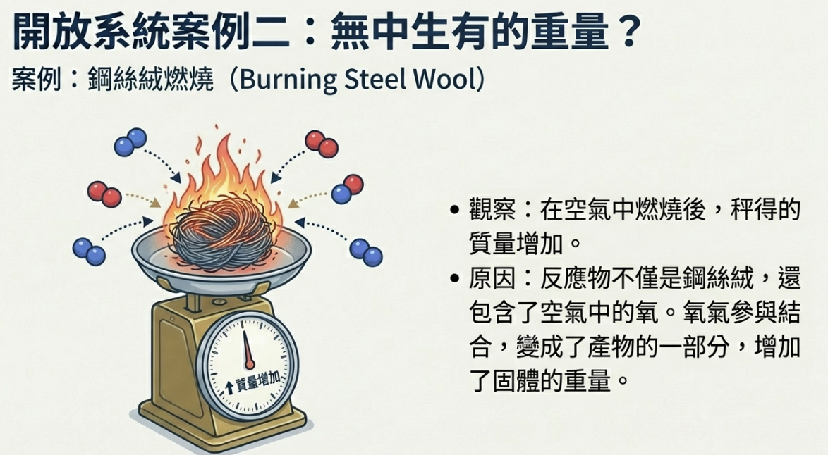

**重點：** 無論天平讀數如何變化，參與反應的全部物質總質量依然守恆。  
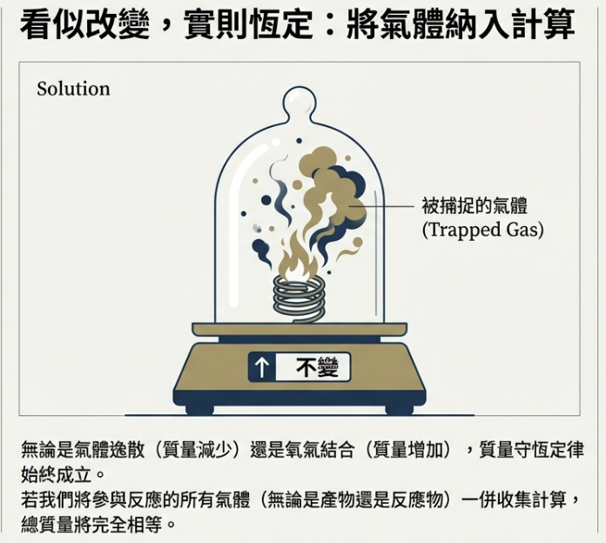

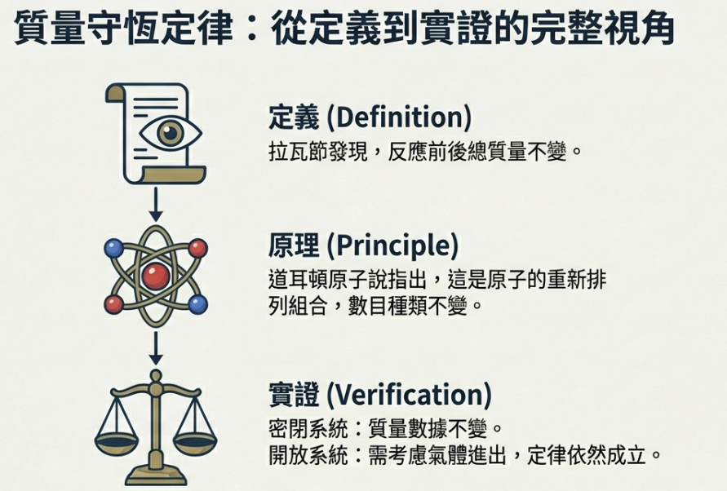

**✍️ 隨堂練習**

**1. 表格填充：**

請寫出「木炭 (C) 燃燒生成二氧化碳 (CO₂)」反應前後的原子個數對比：

* 反應式：C + O₂ → CO₂
* 反應前：C 原子 __ 個、O 原子 __ 個。
* 反應後：C 原子 __ 個、O 原子 __ 個。

**2. 複選題：**

化學反應前後，下列哪些項目「絕對不會」改變？

(A) 原子的總數 (B) 分子的總數 (C) 物質的總質量 (D) 原子的排列方式 (E) 元素的種類

**3. 實驗解析：**

小華在開放空間燃燒一根 5 公克的蠟燭，燃燒完後發現重量幾乎消失。請問消失的質量去哪了？這是否符合質量守恆？

* 答：________________________________